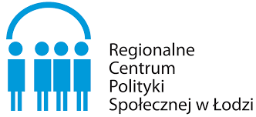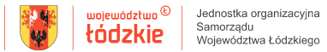
HARMONOGRAM
Szkolenia: „Zasady zdrowego stylu pracy w obszarze pomocowym. Przeciwdziałanie wypaleniu zawodowemu”.

Miejsce: Instytut Europejski (CDK), Łódź, ul. Piotrkowska 258/260
Termin: 6.12.2023 r., godz. 8.30 – 15.00

8.30 – 10.30 | CZĘŚĆ I  1. Wypalenie zawodowe jako ryzyko dla zdrowia psychicznego pracowników obszaru pomocowego. Model przyczyny - objawy - skutki.  2. Jak przeciwdziałać wypaleniu na poziomie systemowym? Wyzwania w zarządzaniu zespołami.  3. Wyzwalacze napięcia – jak wzmacniać zasoby zespołu i budować sieci wsparcia społecznego w radzeniu sobie ze stresującymi sytuacjami w pracy?  4. Profilaktyka wypalenia zawodowego na poziomie liderskim. Między stanowczością a empatią. Rola odpoczynku, pasji i satysfakcjonujących relacji w budowaniu work - life balance.
10.30 – 10.45 | Przerwa
10.45 – 12.45 | CZĘŚĆ II  5. Dziesięć zdrowych sposobów obniżania napięcia powodowanego stresem.  6. Dziesięć zasad zdrowego stylu pracy. Jakie nawyki przekładają się na skuteczne działanie i profilaktykę wypalenia w codziennej pracy? Uważność i samoświadomość.
12.45 – 13.00 | Przerwa
13.00 – 15.00 | CZĘŚĆ III  7. Mentoring, superwizja, rozwój osobisty – jak wykorzystywać profesjonalne oddziaływania w programach rozwoju kompetencji?  8. Jak planować działania psychoedukacyjne i dbać o efektywną komunikację? Jak tworzyć wspierające środowisko pracy?  9. Podsumowanie, pytania i odpowiedzi.

Prowadząca szkolenie: Ewa Ambroziak - coach, psycholog dorosłych, psycholog pracy.

